---------------- En cours de rédaction ----------------

Paramétrer un compte ActiveSync sur appareil mobile IOS
Les copies d'écrans et menus sur les téléphones peuvent varier légèrement en fonction des constructeurs et des modèles, en cas de doute n'hésitez pas à nous contacter.
Pour réaliser cette procédure il faut que votre appareil soit connecté à Internet, vérifiez bien la connexion avant de démarrer (surfez sur plusieurs pages par exemple)
- Allez sur l'écran d'accueil de votre téléphone et ouvrez le menu Réglages
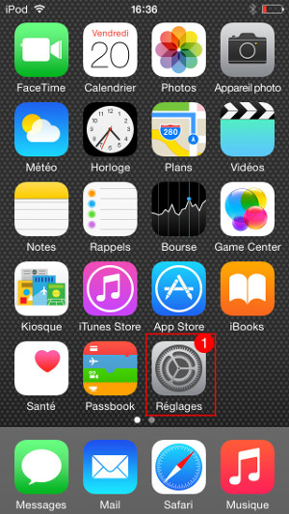
- Menu Mail, Contacts, Calendrier
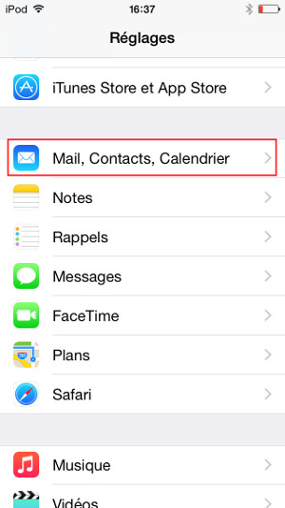
- Dans la liste des comptes, Ajouter un compte
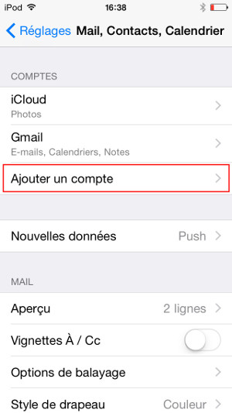
- Sélectionnez Exchange


